检 测 报 告

试验名称：扶手翻转耐久

主检： |  | 日期：
审核： |  | 日期：
批准： |  | 日期：

北京光华荣昌汽车部件有限公司实验室

声 明

- 报告无实验室“检测专用章”无效。
- 报告无主检、审核、批准人签字无效。
- 报告涂改无效。
- 复制报告未重新加盖“检测专用章”无效。
- 对检测报告若有异议，请收到报告后15个工作日内通知实验室。
⑹ 送样检测仅对样品负责。
⑺ 电子版报告无安全密码无效。

试验单位：北京光华荣昌汽车部件有限公司实验室
地 址：北京市昌平区流村镇工业园区
电 话： (010)60793358-5711 邮 编：102200

样品名称 | 扶手样件 | 车 型 | /
样品件号 | / | 样品数量 | 1件
委托单位 | 座椅开发部 | 生产单位 | /
送样者及其 联系方式 | 胡天赐  电话：15614020911 | 送样日期 | 2024年12月24日
试验地点 | 北京光华荣昌汽车部件有限公司  实验室 | 试验日期 | 2024年12月28日
试验项目 | 扶手翻转耐久
试验标准 | 详见编号GR20241224SQS192申请单
样品状态 | 外购件
试验结论 | 对2024年12月24日座椅开发部送检的扶手样件按照编号GR20241224SQS192申请单进行扶手翻转耐久检测，经检测符合标准要求。
备注 | /

一、试验条件
试验时间： | 2024年12月28日—2024年12月29日
试验地点： | 北京光华荣昌汽车部件有限公司实验室
试验人员： | 李亚平
环境温/湿度： | 温度：9.5℃；湿度：20.2 %
二、试验仪器设备
序号 | 设备名称 | 设备编号 | 规格型号 | 厂家 | 精度 | 有效期
1 | 模拟人体进出座椅试验机 | Q-058 | / | 哈尔滨三迪 | 传感器：力值±0.25%FS | 2025年7月4日
2 | 钢卷尺 | L-185 | 0-5M | 得力 | 1mm | 2025年11月18日
三、试验方法及评价标准
1、试验方法
将座椅总成固定在试验台上。
将扶手滚轮调节至扶手落下时处于最低位置。
将扶手从最低位置翻转至最高位置，停留1s，再翻回至最低位置，停留1s，以上为1次循环。
2、评价标准
座椅扶手完成3000个循环后，不允许出现异常噪声。
试验后，扶手操作正常，不允许蒙皮破裂、破损，不允许泡沫软垫脱落、破损，不允许衬垫破损。
四、标准偏离
1、标准偏离
/
五、试验结果
1、试验结果
样件名称及编号 | 3000个循环后 |  |  |  |  | 备注
样件名称及编号 | 是否现异常噪声 | 扶手操作是否正常 | 蒙皮有无破裂、破损 | 泡沫软垫是否脱落、破损 | 衬垫有无破损 | 备注
扶手样件  192-004-2202412 | 否 | 是 | 无 | 否 | 无 | /

六、试验照片
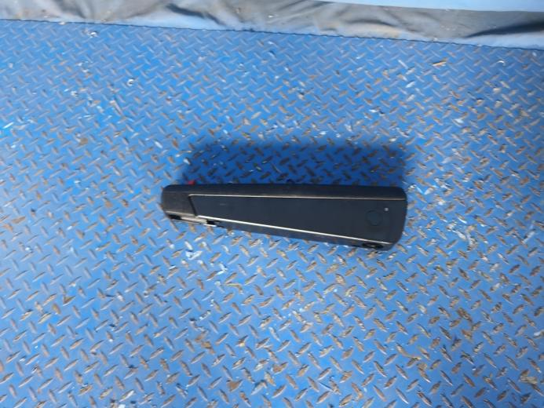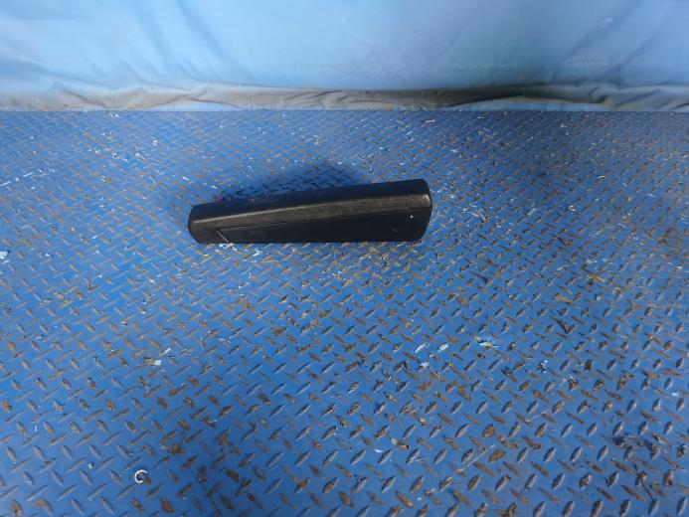
试验中
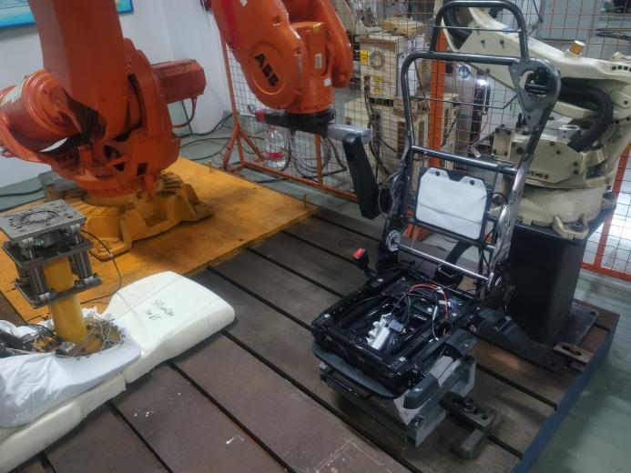
试验后
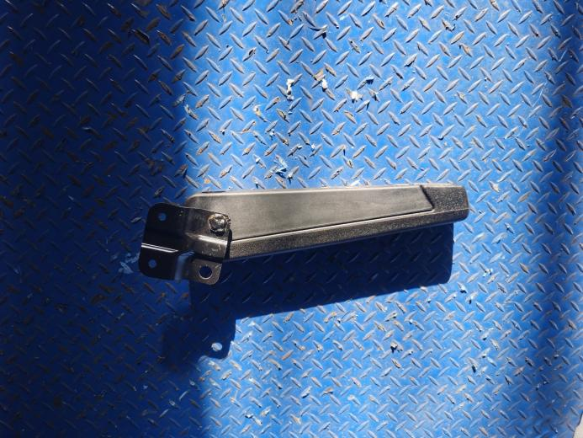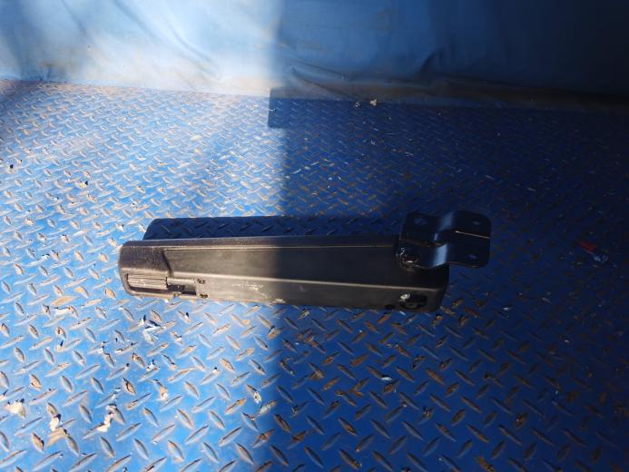
**报告结束**

